**«Магнитогорск – любимый город наш»**

*Берег левый, берег правый,*

*Город на брегах Урала,*

*У Магнитной, у горы,*

*Где растём все мы.*

В рамках подготовки к празднованию юбилея города в МУ «Центр помощи детям «Родник» были проведены мероприятия. Одно из них: «Магнитогорск – любимый город».

На празднике воспитанники Центра познакомились с символикой города (Герб, гимн города), рассказывали стихи, отгадывали загадки, приняли участие в викторине «По дорогам Магнитки».

Продолжением мероприятия стал марафон рисунков на асфальте: «Я Магнитогорск». В марафоне приняли участие воспитанники разного возраста и педагоги Центра. Всем нашлось занятие по душе!

[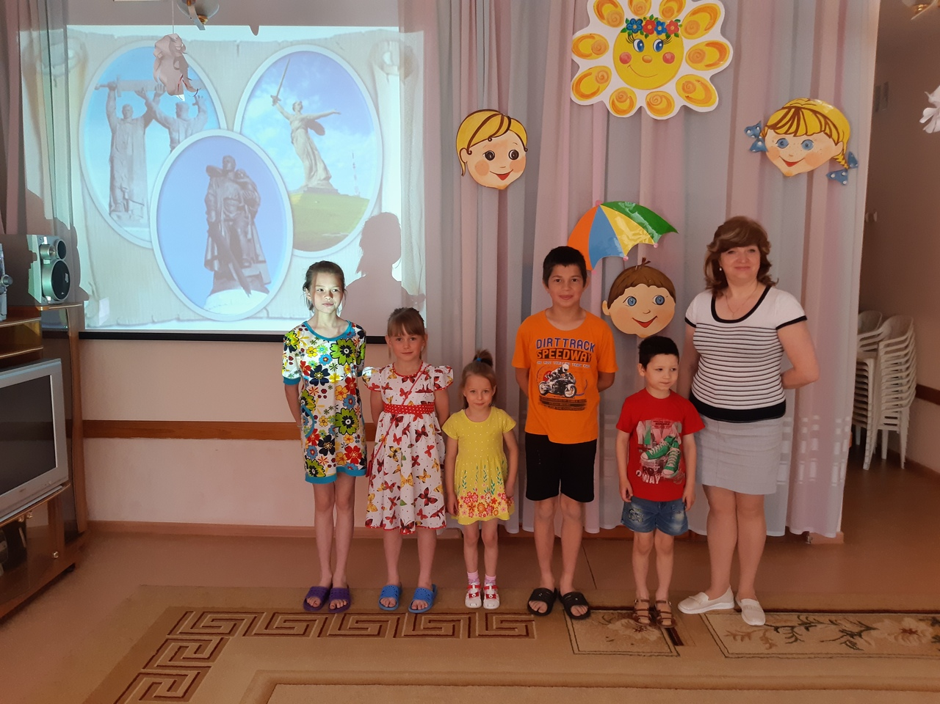](https://vk.com/photo283665410_456240785)

[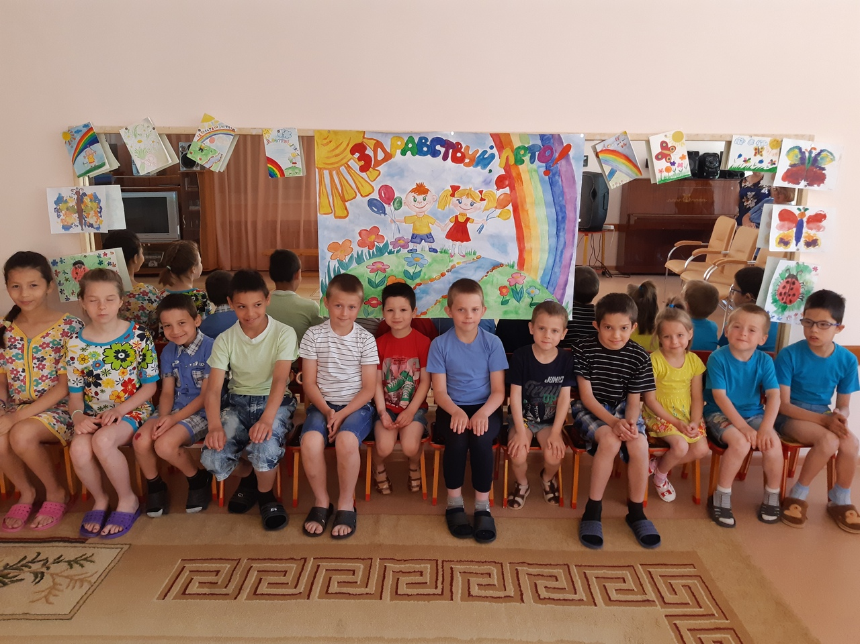](https://vk.com/photo283665410_456240786)

[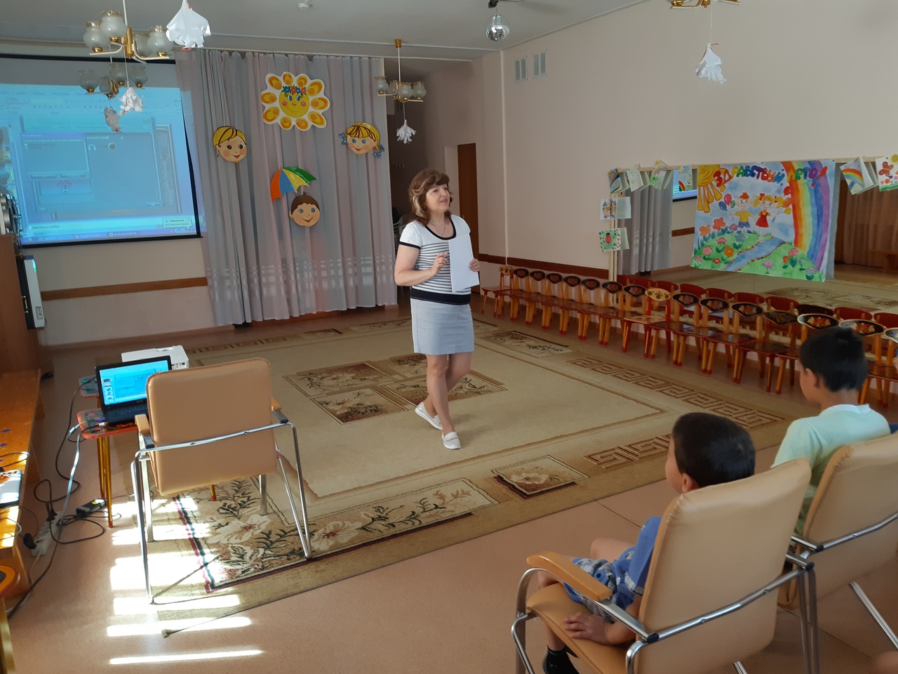](https://vk.com/photo283665410_456240787)

[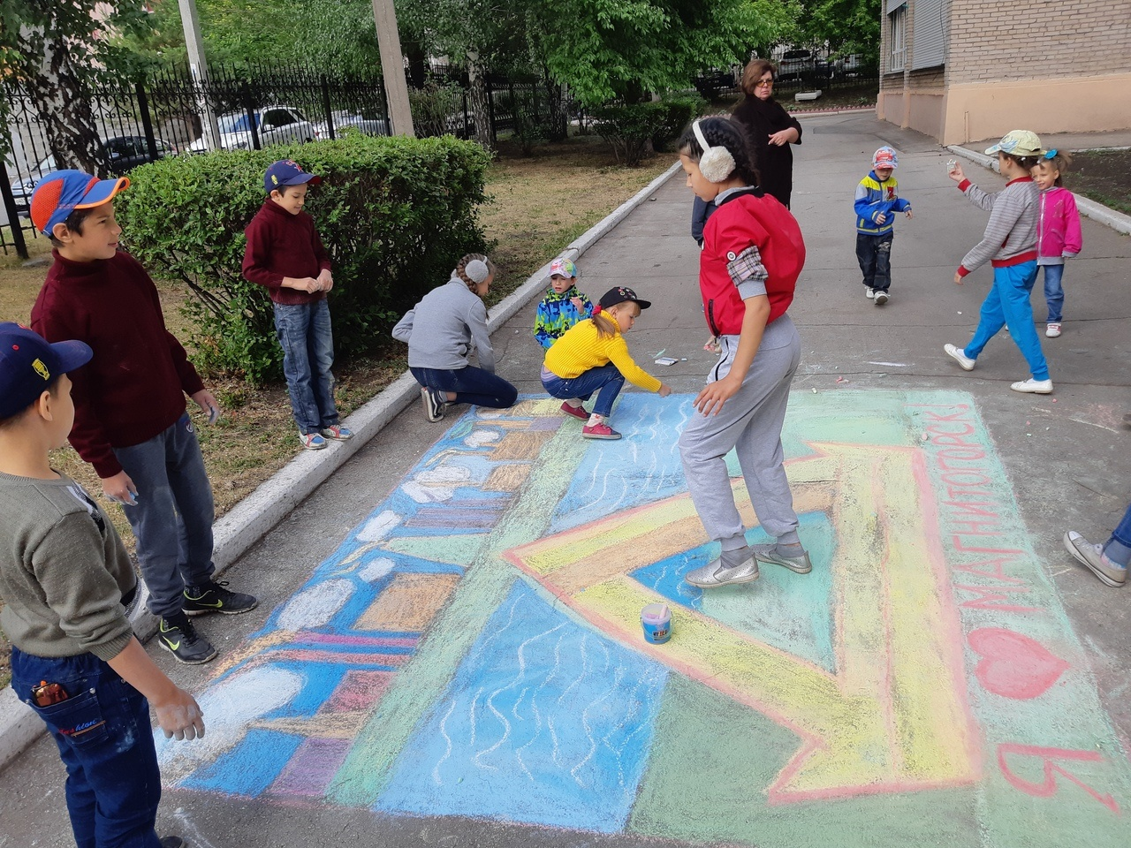](https://vk.com/photo283665410_456240784)

[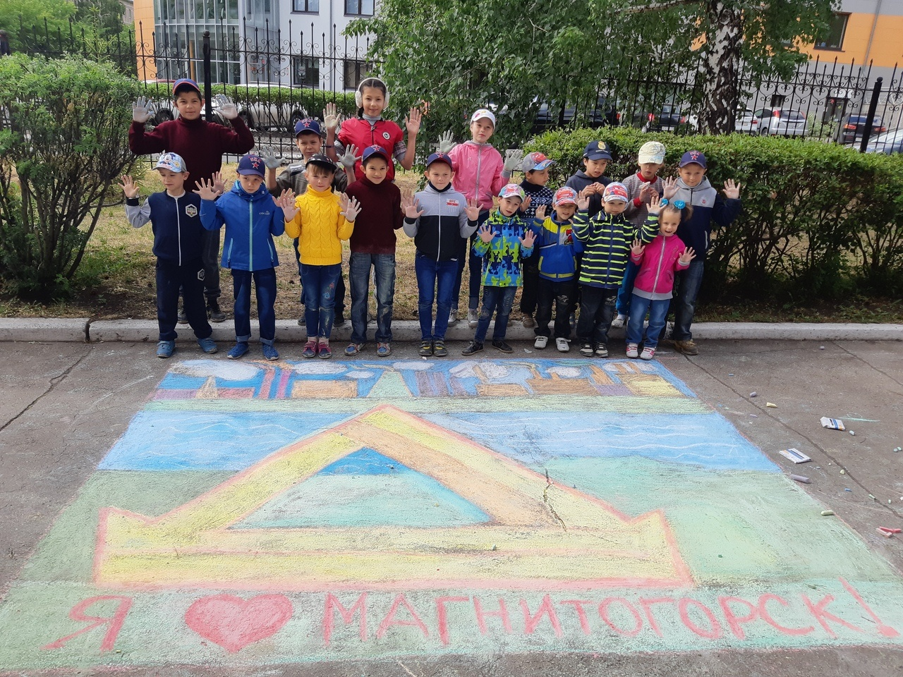](https://vk.com/photo283665410_456240783)